Standard FCI č. 267 / 09. 08.1999 / F

HALDENSKÝ HONIČ
(Haldenstøver)

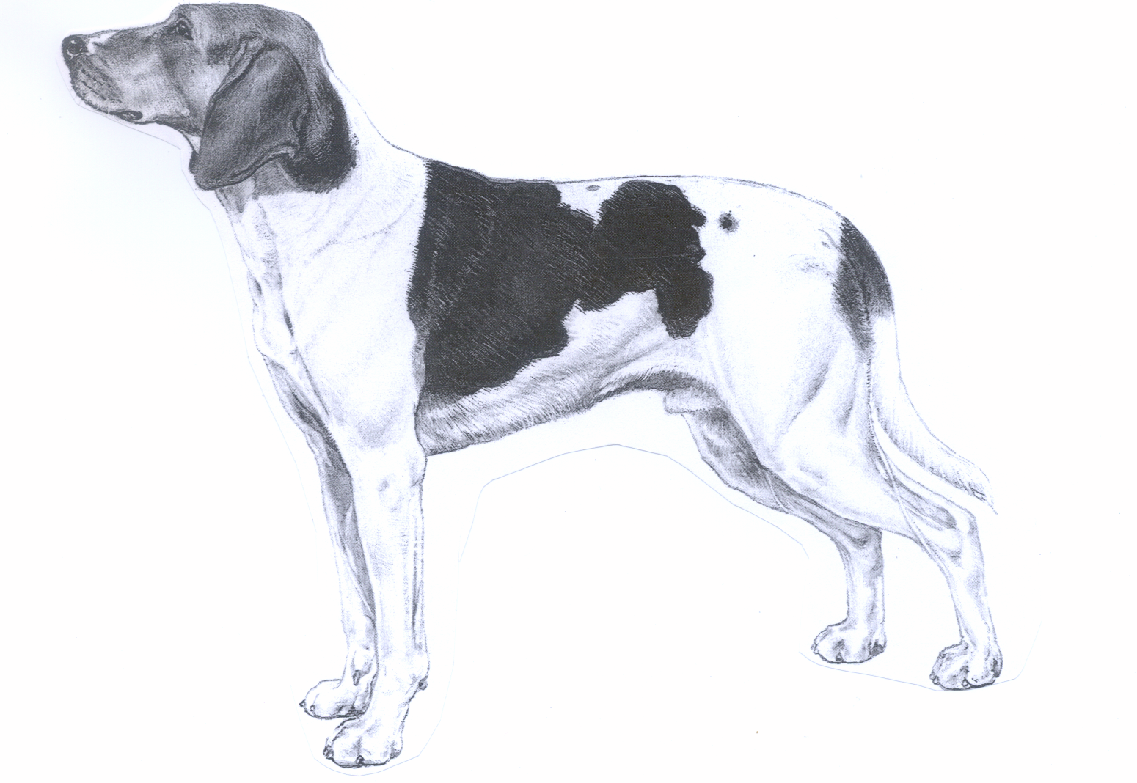

ÚPRAVA DO NOVÉHO FORMÁTU : Dr. Paschoud.

PŘEKLAD Z FRANCOUZŠTINY : Helena Dvořáková

PŮVOD : Norsko.

DATUM ZVEŘEJNÉNÍ PLATNÉHO STANDARDU :
09. 08. 1999.

POUŽITÍ : Honič.

KLASIFIKACE F.C.I. : Skupina 6 Honiči, barváři a plemena
příbuzná
Sekce 1.2 Střední honiči.
S pracovní zkouškou.

CELKOVÝ VZHLED : Pes obdélníkového rámce, hrdý, silný, ne však těžký.

HLAVA : Suchá, středně velká, správných proporcí.

ČÁST MOZKOVÁ :
Mozkovna : Při pohledu zepředu i z boku je mírně klenutá. Týlní hrbol je dobře patrný.
Stop : Není příliš strmý..

ČÁST OBLIČEJOVÁ :
Nosní houba : Černá, nozdry široce otevřené.
Čenichová partie : Není moc krátká, nosní hřbet je rovný.
Pysky : Spíše sušší.
Čelisti / Zuby : Nůžkový skus, kompletní chrup.
Líce : Relativně ploché.
Oči : Tmavě hnědé, středně velké ; mají klidný pohled.
Uši : Zavěšené ani moc vysoko, ani příliš nízko ; při natažení směrem dopředu musí dosahovat do poloviny čenichové partie.
KRK : Dost dlouhý, silný, suchý, bez náznaku laloku.

TĚLO :
Horní linie : Rovná.
Hřbet : Silný.
Bedra : Široká a osvalená.
Záď : Mírně šikmá.
Hrudník : Hluboký, s dobře klenutými žebry ; nemá sudovitý průřez. Poslední žebra musí být obzvláště dobře vyvinutá.
Břicho : Velmi mírně vtažené.

OCAS : Není nasazen ani moc vysoko, ani moc nízko, je spíše silný, směrem ke špičce se zeštíhluje. Nesen je spíše nízko.

KONČETINY

HRUDNÍ KONČETINY :
Společný pohled : Končetiny jsou rovné a suché, se silnými kostmi.
Lopatky : Lopatkové kosti jsou dlouhé a šikmo uložené, osvalené. Jejich vrcholky nepřesahují nad hřbetní linii.
Předloktí : Rovné a suché.
Metakarpus : Mírně šikmý.
Tlapky : Mají oválný tvar, jsou uzavřené, prsty jsou upřednostňovány sevřené ; dobře osrstěné mezi prsty.

PÁNEVNÍ KONČETINY :
Stehna : Silná a svalnatá.
Podkolení :Dlouhé.
Hlezna : Suchá a silná, rovně postavená, správně zaúhlená.
Tlapky : Stejné jako přední. Paspárky jsou přípustné, ale nejsou žádoucí.

CHODY : Pohyb je lehký, končetiny se pohybují v ose, pokrývají dobře terén.

ZEVNĚJŠEK

SRST : Hustá, velmi uzavřená, rovná, s bohatou podsadou.

ZBARVENÍ : Bílé s černými znaky, výrazné pálení na hlavě, na končetinách a někdy též mezi bílým základem a černými znaky. Černá nesmí převládat. Drobné černé nebo červené stříkání je považováno za chybu.

VÝŠKA A VÁHA :
Kohoutková výška : Psi: 52-60 cm, ideální výška je 56 cm.
Feny : 50-58 cm, ideální výška je 54 cm.

CHYBY : Všechny odchylky od výše uvedeného standardu musí být považovány za chyby a musí být penalizovány podle stupně jejich závažnosti..

VYLUČUJÍCÍ VADY :
- Agresivita.

Všichni psi s evidentními anomáliemi fyzického stavu nebo s poruchami chování musí být diskvalifikováni.

N.B. : Všichni psi musí mít obě normálně vyvinutá varlata kompletně sestouplá v šourku.

